Muy bien, empecemos por el login:

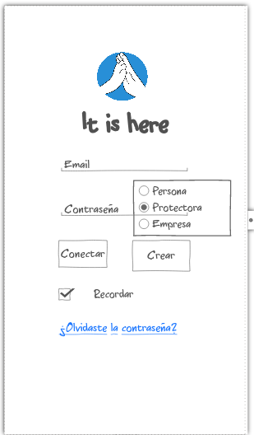
En el login se piden el email y la contraseña para iniciar la sesion, si el usuario no esta registrado en la comunidad podrá crear una cuenta pulsando en el botón crear que desplegará un cuadro de selección para que indique que tipo de cuenta desea crear. Si pulsa en olvido la contraseña se le enviará a la web donde se le indicará como recuperarla. El check permite recordar las credenciales para no tener que volver a introducirlas.

Para una persona

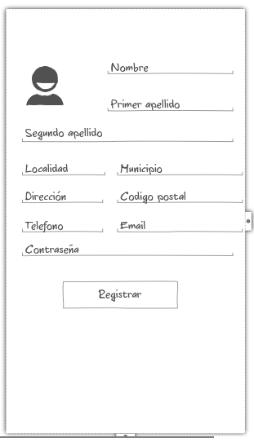

Para una protectora

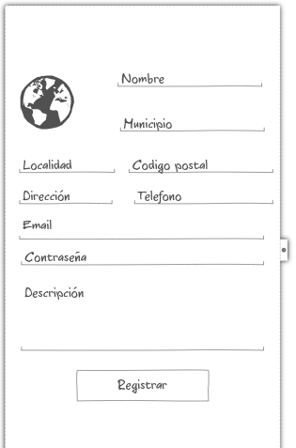

Para una empresas

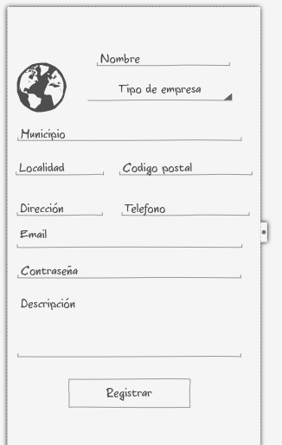

En el caso de las empresas tenemos un spinner donde indicará que tipo de empresa es para poder ser localizada por otro usuario en los filtros.

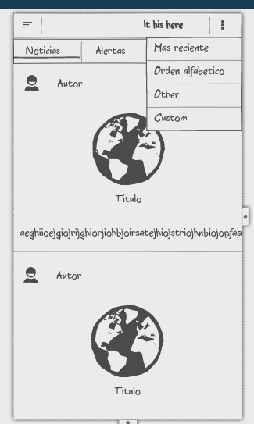
Una vez pasado el proceso el proceso de registro el usuario (sea del tipo que sea) pasará a una interfaz general donde podrá ver los diferentes tipos de secciones que tiene la red social.

Aquí encontramos la barra de acción que muestra los diferentes tipos de menús para ordenación y filtrado de datos. Hay que distinguir dos tipos de listas.

Las alertas y las noticias solo sirven para transmitir información. Las vistas son similares, ya que todas muestras un titulo, un cuerpo, la imagen y el nombre del autor. El menú para estos tipos de publicaciones es el mismo. Permite ordenar por autor, orden alfabético y fechas de publicación.

Por otro lado, si el usuario pulsa en el icono con un triangulo que tiene cada iten de la lista, se le dará la opción la ocultar o denunciar la publicación.

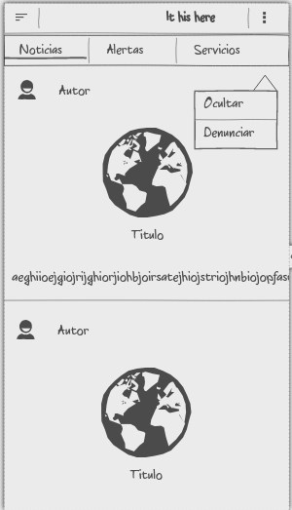

En el caso de que el usurario quiera denunciar la publicación, se lanzara la siguiente ventana:

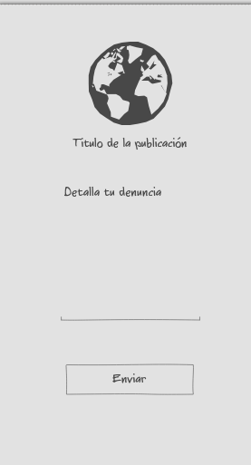

Volvamos a la interfaz principal

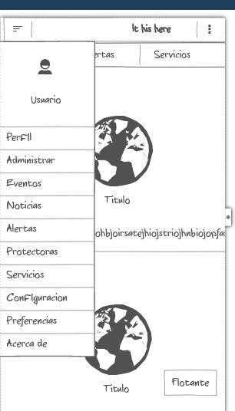
Ahora tenemos el menú lateral desplegado. El usuario puede acceder a la configuración de sus datos pulsando sobre el icono de usuario o en la opción de perfil. Si los pulsa, se lanza una ventana de preferencias donde podrá cambiar cualquiera de estos datos. Si pulsa en Eventos, noticias, alertas, protectoras o servicios, sencillamente se le lleva a la ventana correspondiente al tab que lleva su nombre. Si pulsa en acerca de, se le lleva a la web donde le espera un bonito documento html5 hecho por mi donde le cuento de que va toda la aplicación, si pulsa en Administrar se le llevara a una ventana donde con dos tab donde verá sus mensajes y todas las publicaciones echas por el (Luego te lo muestro). El botón flotante, despliega las diferentes acciones que puede realizar según el tipo de usuario que es.

Vamos por partes

El usuario quiere ver o modificar los datos de su perfil:

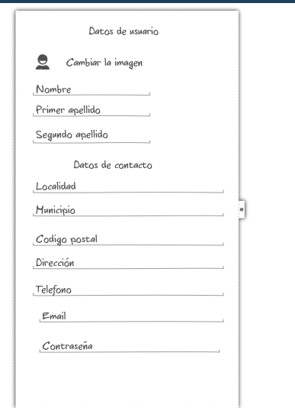

Lógicamente los campos ya estarán rellenos con sus datos y el usuario solo tendrá que modificarlos si así lo desea. Aquí tengo que hacer un apunte, como esta aplicación maneja tres tipos de usuarios, se tendrán tres tipos de ventanas como esta, cada una acorde con los datos que tiene cada tipo de cuenta.

El usuario ha pulsado la opción del menú para ver o modificar sus preferencias:

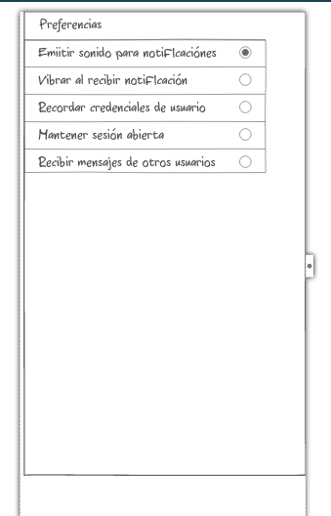

En lo referente al menú lateral ya se ha terminado, ya que las otras opciones son solo para seleccionar una pagina. Pero me para el siguiente ejemplo, me viene bien suponer que ha pulsado por ejemplo en la opción de protectoras. El usuario vería una lista como esta:

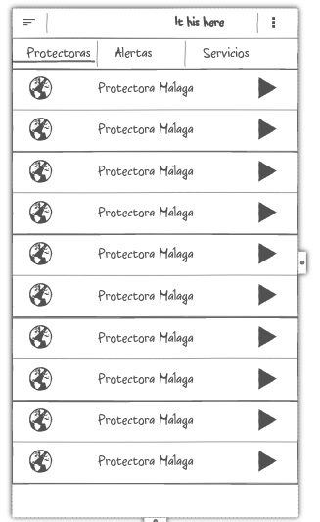

Como he mencionado antes, esta lista es idéntica en el caso de los servicios, las personas, los animales y los productos. Si pulsa en cualquiera de las flechas verá una interfaz que le detallará mejor lo que quiere ver.

De nuevo vamos por partes:

El usuario selecciono la flecha de una de una de las protectoras de la lista:

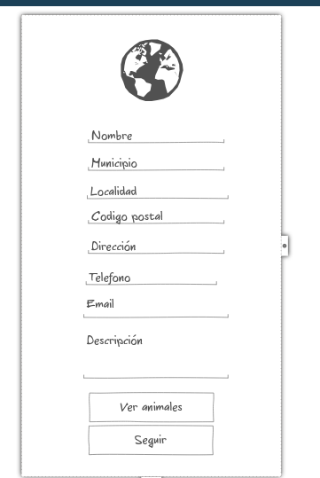
Vemos que el usuario recibirá toda la informacion relevante de elemento que ha decidido visualizar. Pues lo mismo habría pasado de ser otra persona, un servicio, un perro, etc. El botón seguir es común en todos los casos y el de ver animales cambiaría el texto a ver productos si se tratara de un servicio. Si decide segarle, se recibirán notificación de ahora en adelante cada vez que ese usuario realice una publicación, añada un nuevo producto, un nuevo animal, etc.

Si pulsa en ver animales, verá la siguiente lista:

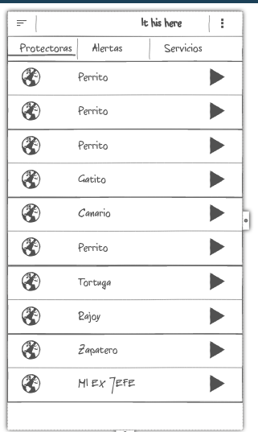

Y si escoge un animal, vera lo siguiente
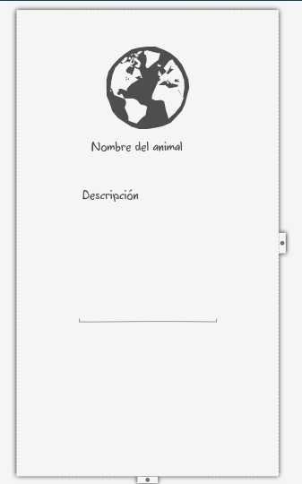

De haberse tratado de un producto, habría pasado lo mismo pero en ese caso tendríamos el campo precio también.

Como te habrás fijado, en algunas vistas voy quitando la barra de accion. La verdad es que tengo de dudas de si esto es correcto o no. Pero es que me parece un poco innecesaria en algunas ventanas.

Llegados a este punto, creo que solo me queda describirte y mostrarte que pasa si el usuario pulsa en la sección de administrar del menú lateral, vamos a ello.

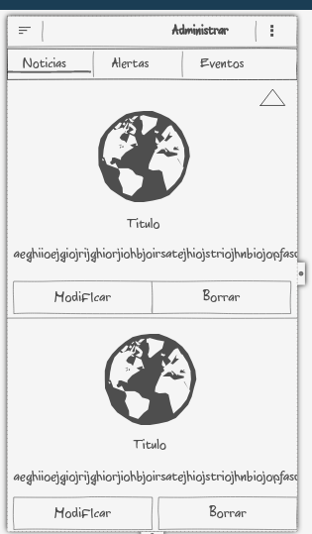
Al pulsar en administrar el usuario va ha pasar a una vista con varios tabs, donde se podrá administrar sus publicaciones (Eventos, alertas, noticias), mensajes enviados y recibidos, ver los usuarios que le siguen y gestionar sus productos o animales en función del tipo de usuario. Si decide borrar se le pedirá confirmación y para modificar se lanzara una ventana detallada. Cabe remarcar que esto parará en todas los tipos de listas sea lo que sea. Para explicarte mejor esto, paso ha describirte como se añaden los diferentes tipos de datos.

Como te he enseñado en clase, al pulsar el botón flotante, se muestran otros botones que dan a elegir entre diferentes acciones:

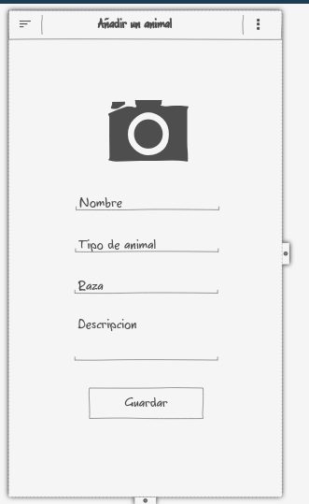
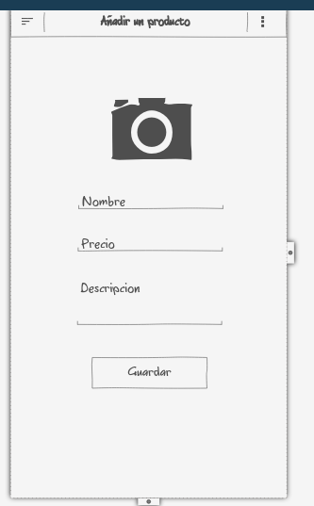
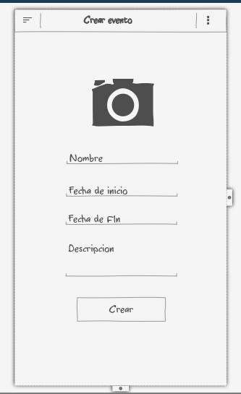
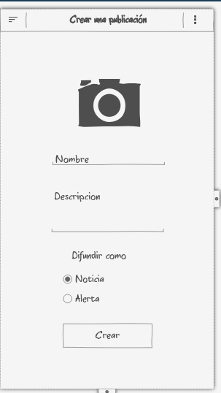

Como ves como hay una vista para cada de las acciones, pues en el caso de que se quiera modificar, se lanza la misma vista pero con los campos ya rellenos y el texto del botón, será cambiado a modificar.

Si no me he dejado nada creo que aquí están todas las vistas que necesito hasta el momento, ya que he decidido detener el sistema de mensajería y geolocalización para poder centrarme en esto y cumplir con la fecha de entrega del fin de proyecto.

